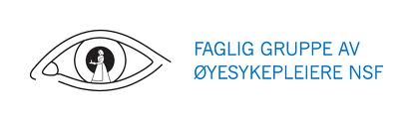

STIPENDSØKNAD

Ved tildelt stipend melder søker seg selv på arrangementet og betaler på vanlig måte.
Stipend utbetales i etterkant ved dokumentasjon på utgifter.

Utfylt søknadsskjema sendes som vedlegg på epost til: hvalen22@yahoo.com
Spørsmål rettes til stipendansvarlig på samme epost.

 | Fylles ut av søker |  | Fylles ut av FGØS
Navn:
Arbeidssted:
Epostadresse:
Telefon:
Fødselsdato:
Medlemsnummer NSF:
Tidligere mottatt FGØS stipend: | Ja, årstall | Nei
Medlemstid i FGØS:

Sted og dato:

Underskrift stipendsøker:

